2017年度部门决算公开

无极县人民检察院
2018年9月18日

部门决算公开目录
第一部分 检察院部门概况
一、部门职责
二、部门决算单位构成
第二部分 检察院部门2017年度部门决算报表
一、收入支出决算总表
二、收入决算表
三、支出决算表
四、财政拨款收入支出决算总表
五、一般公共预算财政拨款收入支出决算表
六、一般公共预算财政拨款基本支出决算经济分类表
七、政府性基金预算财政拨款收入支出决算表
八、国有资本经营预算财政拨款收入支出决算表
九、“三公”经费等相关信息统计表
十、政府采购情况表
第三部分 检察院部门2017年部门决算情况说明
一、收入支出决算总体情况说明
二、收入决算情况说明
三、支出决算情况说明
四、财政拨款收入支出决算总体情况说明
五、“三公”经费支出决算情况说明
六、预算绩效管理工作开展情况说明
七、其他重要事项的说明
1.机关运行经费情况
2.政府采购情况
3.国有资产占用情况
4.其他需要说明的情况
第四部分 名词解释

第一部分 部门概况

一、部门职责
检察机关通过行使检察权，依法惩治一切叛国的、分裂国家的和其他危害国家安全的违法犯罪活动，维护社会主义法制。维护国家的统一，维护人民民主专政制度。国家的统一、人民民主专政制度的巩固、社会主义的法律制度的执行是建设社会主义事业的基本保证。保护国有的财产、劳动群众集体所有的财产和公民私人所有的合法财产，积极同破坏社会主义经济秩序、侵犯财产、贪污贿赂等犯罪行为作斗争，维护社会主义市场经济秩序，保护社会主义物质基础，保障社会主义现代化建设顺利进行。保护公民的人身权利、民主权利和其他合法权益。公民的人身权利和民主权利是公民的基本权利，公民权利的正确行使，体现了公民在国家政治、经济、社会生活中的地位和作用。人民检察院通过行使检察权，监督国家法律严格执行，依法惩治侵犯公民人身权利、民主权利的犯罪，以充分尊重公民的人身权利和保障公民的合法权益。
二、部门决算单位构成
2017年度，纳入本部门决算汇编范围的独立核算单位（以下简称“单位”）共1个，是无极县人民检察院，单位基本性质为行政单位，预算管理级次为四级预算单位，执行检察院会计制度，较上年无增减变化。

第二部分 无极县人民检察院2017年度部门决算报表
（详见附件）
一、收入支出决算总表
二、收入决算表
三、支出决算表
四、财政拨款收入支出决算总表
五、一般公共预算财政拨款收入支出决算表
六、一般公共预算财政拨款基本支出决算经济分类表
七、政府性基金预算财政拨款收入支出决算表
八、国有资本经营预算财政拨款收入支出决算表
九、“三公”经费等相关信息统计表
十、政府采购情况表

第三部分 无极县人民检察院2017年部门决算情况说明
一、收入支出决算总体情况说明
本部门2017年度年初结转和结余82.94万元，本年收入1152.43万元；本年支出1181.43万元、年末结转和结余53.94万元。与2016年度决算相比，本年收入减少175.76万元，降低14.52%，主要是罚没款项减少；本年支出减少63.81万元，降低7.09%，主要是未进行大的工程建设。
二、收入决算情况说明
本部门2017年度本年收入合计1152.43万元，其中：财政拨款收入1132.42万元，占98.26%；其他收入20.01万元，占1.74%。如图所示：
图1：收入决算结构饼状图
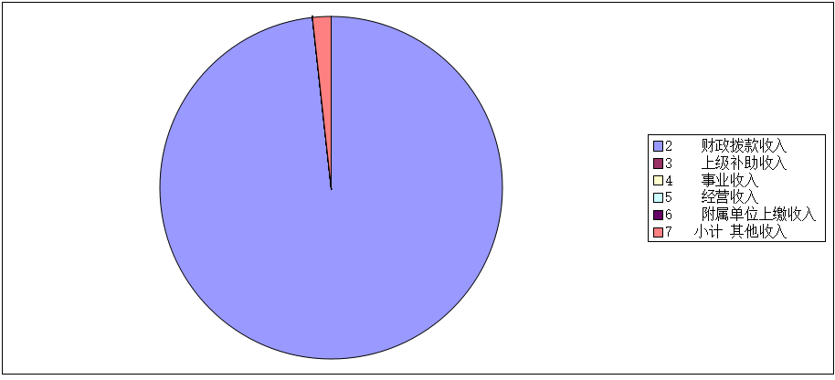
三、支出决算情况说明
本部门2017年度本年支出合计1181.44万元，其中：基本支出908.62万元，占76.91%；项目支出272.82万元，占23.09%。如图所示：
图2：支出决算结构饼状图
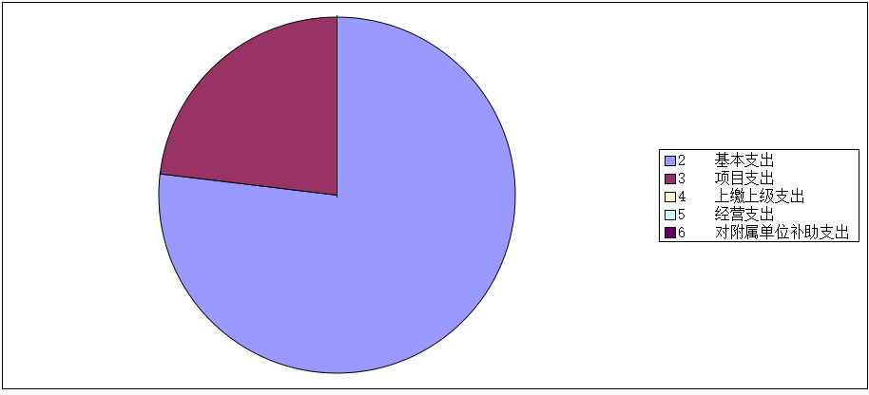
四、财政拨款收入支出决算总体情况说明
（一）财政拨款收支与2016 年度决算对比情况
本部门2017年度财政拨款收支全部为一般公共预算财政拨款收支。一般公共预算财政拨款年初结转和结余82.94万元、本年收入1152.43万元；本年支出1181.44万元、年末结转和结余53.94万元。与2016年度决算相比，一般公共预算财政拨款本年收入减少195.77万元，降低14.52%，主要是罚没款项减少；本年支出减少83.82万元，降低7.09%，主要是未进行大的工程建设。
（二）财政拨款收支与年初预算数对比情况
本部门2017年度一般公共预算财政拨款本年收入较2017年初预算增加37万元，增长3.38%，主要是人员工资调整变化，结算了部分工程尾款；本年支出增加78.1万元，增长7.13%，主要是人员工资调整变化，结算了部分工程尾款。
五、“三公”经费支出决算情况说明
本部门2017年度“三公”经费支出共计40.63万元，较年初预算增加9.63万元，增长31%，主要是公务用车运行维护费增加；较2016年度决算增加11.25万元，增长38%，主要是公务用车运行维护费增加。具体情况如下：
（一）因公出国（境）费支出0万元。本部门2017年度无参加其他单位组织的因公出国（境）团组，无本单位组织的出国（境）团组，未发生此类支出。因公出国（境）费支出较年初预算无增减变化、较2016年度决算无增减变化。
（二）公务用车购置及运行维护费支出40.63万元。本部门2017年度公务用车购置及运行维护费较年初预算增加9.63万元，增长31%,主要是公务用车零部件老化，油价上涨，运行维护费增加；较2016年度决算增加11.25万元，增长38%,主要是公务用车零部件老化，油价上涨，运行维护费增加。其中：
公务用车购置费：本部门2017年度未购置公务用车，未发生“公务用车购置”经费支出，公务用车购置费支出较年初预算无增减变化、较2016年度决算无增减变化。
公务用车运行维护费：本部门2017年度单位公务用车保有量10辆。公车运行维护费支出较年初预算增加9.63万元，增长31%,主要是公务用车零部件老化，油价上涨，运行维护费增加；较2016年度决算增加11.25万元，增长38%,主要是公务用车零部件老化，油价上涨，运行维护费增加。
（三）公务接待费支出0万元。本部门2017年度无公务接待，未发生此类支出。公务接待费支出较年初预算无增减变化、较2016年度决算无增减变化。
六、预算绩效管理工作开展情况说明
（一）绩效管理工作开展情况。根据绩效预算管理改革督察要求，我单位认真开展了预算绩效管理改革开展情况自查，对部门全面规范绩效预算编制、严格预算执行管理、推进绩效评价工作、推进预决算信息公开等方面进行了自评， 自评结果为良好。
（二）预算项目绩效评价开展情况
根据预算绩效管理要求，本单位组织对2017年度一般公共预算项目支出开展绩效自评，涉及查办和预防职务犯罪、其他检察支出两个项目，涉及资金262.52万元，自评结果均为良好。
（三）预算项目绩效自评选例
本单位查办和预防职务犯罪项目绩效自评：根据年初设定的绩效目标，查办和预防职务犯罪项目自评结果为良好。项目全年预算数为47万元，支出数为43.97万元，完成预算的97.71%。本单位其他检察支出项目绩效自评：根据年初设定的绩效目标，其他检察支出项目自评结果为良好。项目全年预算数为215.52万元（含上年结余66.52万元），执行数164.61万元，完成预算的76.38%。
七、其他重要事项的说明
1.机关运行经费情况
2017年机关运行费支出378.93万元，比2016年度减少202.23万元，降低34.80%。主要原因是日常维护费用减少，未进行电子检务工程之类的建设。其中办公费25.32万元，邮电费1.06万元，差旅费2.77万元，福利费3.39万元，日常维修费36.22万元，被装购置费0.32万元，专用燃料费18万元，劳务费60.30万元，办公用房水电费14.78万元，办公用房取暖费15万元，办公用房物业管理费3.10万元，公务用车运行维护费0.71万元，其他交通费用18.21万元，办公设备购置费11.33万元，专用设备购置110万元，其他费用58.42万元。
2.政府采购情况
本部门本年度无此类预算及支出情况。
3.国有资产占用情况
截至2017年12月31日，本部门共有车辆10辆，其中：一般公务用车1辆；一般执法执勤用车9辆；特种专业技术用车0辆；其他用车0辆。单位价值50万元以上通用设备0台，单价100万元以上专用设备0台。
4.其他需要说明的情况
1、本部门2017年度财政拨款结转结余53.94万元。
2、由于决算公开表格中金额数值应当保留两位小数，公开数据为四舍五入计算结果，个别数据合计项与分项之和存在小数点后差额，特此说明。

第四部分 名词解释
（一）财政拨款收入：本年度从本级财政部门取得的财政拨款，包括一般公共预算财政拨款和政府性基金预算财政拨款。
（二）事业收入：指事业单位开展专业业务活动及辅助活动所取得的收入。
（三）其他收入：指除上述“财政拨款收入”、“事业收入”、“经营收入”等以外的收入。
（四）用事业基金弥补收支差额：指事业单位在用当年的“财政拨款收入”、“财政拨款结转和结余资金”、“事业收入”、“经营收入”、“其他收入”不足以安排当年支出的情况下，使用以前年度积累的事业基金（事业单位当年收支相抵后按国家规定提取、用于弥补以后年度收支差额的基金）弥补本年度收支缺口的资金。
（五）年初结转和结余：指以前年度尚未完成、结转到本年仍按原规定用途继续使用的资金，或项目已完成等产生的结余资金。
（六）结余分配：指事业单位按照事业单位会计制度的规定从非财政补助结余中分配的事业基金和职工福利基金等。
（七）年末结转和结余：指单位按有关规定结转到下年或以后年度继续使用的资金，或项目已完成等产生的结余资金。
（八）基本支出：填列单位为保障机构正常运转、完成日常工作任务而发生的各项支出。
（九）项目支出：填列单位为完成特定的行政工作任务或事业发展目标，在基本支出之外发生的各项支出
（十）基本建设支出：填列由本级发展与改革部门集中安排的用于购置固定资产、战略性和应急性储备、土地和无形资产，以及购建基础设施、大型修缮所发生的一般公共预算财政拨款支出，不包括政府性基金、财政专户管理资金以及各类拼盘自筹资金等。
（十一）其他资本性支出：填列由各级非发展与改革部门集中安排的用于购置固定资产、战备性和应急性储备、土地和无形资产，以及购建基础设施、大型修缮和财政支持企业更新改造所发生的支出。
（十二）“三公”经费：指部门用财政拨款安排的因公出国（境）费、公务用车购置及运行费和公务接待费。其中，因公出国（境）费反映单位公务出国（境）的国际旅费、国外城市间交通费、住宿费、伙食费、培训费、公杂费等支出；公务用车购置及运行费反映单位公务用车购置支出（含车辆购置税）及租用费、燃料费、维修费、过路过桥费、保险费、安全奖励费用等支出；公务接待费反映单位按规定开支的各类公务接待（含外宾接待）支出。
（十三）其他交通费用：填列单位除公务用车运行维护费以外的其他交通费用。如飞机、船舶等的燃料费、维修费、过桥过路费、保险费、出租车费用、公务交通补贴等。
（十四）公务用车购置：填列单位公务用车车辆购置支出（含车辆购置税）。
（十五）其他交通工具购置：填列单位除公务用车外的其他各类交通工具（如船舶、飞机）购置支出（含车辆购置税）。
（十六） 机关运行经费：指为保障行政单位（包括参照公务员法管理的事业单位）运行用于购买货物和服务的各项资金，包括办公及印刷费、邮电费、差旅费、会议费、福利费、日常维修费、专用材料以及一般设备购置费、办公用房水电费、办公用房取暖费、办公用房物业管理费、公务用车运行维护费以及其他费用。

